13 EKİM - DÜNYA AFET RİSKLERİNİN AZALTILMASI GÜNÜ

AFET NEDİR?
Herhangi bir tehlikenin yol açtığı kötü etkiler ile baş etmeye yerel imkânların yetmediği durumlar “afet” olarak tanımlanmaktadır.
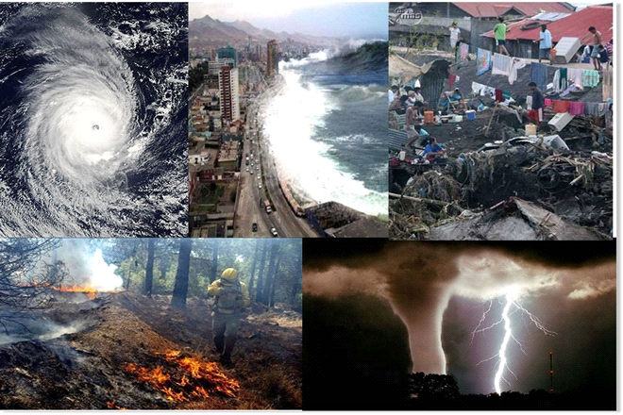

NEDEN 13 EKİM?
Risk azaltma ve risk farkındalığı bağlamında; afet önleme, zarar azaltma ve hazırlığı faaliyetlerini kapsayan Dünya Afet Risklerinin Azaltılması Günü, ilk kez 1989 yılında, BM Genel Kurulu’nun çağrısıyla başlatılmış, daha sonra aynı Kurulun kararı ile ilki 13 Ekim 2009 olmak üzere her yıl kutlanması kararlaştırılmıştır.

SENDAİ* ÇERÇEVESİ
2015 sonrası afet risklerinin azaltılmasını konu alan Sendai Çerçevesi (2015-2030) doğa ya da insan kaynaklı tehlikelerin yol açtığı küçük - büyük ölçekli, sık ve seyrek, ani ve yavaş gelişen afet risklerine, aynı zamanda çevresel, teknolojik ve biyolojik tehlike ve risklere uygulanacaktır. Çerçeve, afet riski bakımından tüm kalkınma seviyelerinde tüm sektörlere ve sektörler arası çoklu tehlike yönetimine rehberlik etmeyi amaçlamaktadır.
Bu çerçevenin beklenen sonucuna ve amacına ulaşması için yedi küresel hedef ve 4 eylem önceliği belirlenmiştir.
Küresel hedefler:
- Afet nedeniyle küresel can kaybı sayısını 2030 yılına kadar önemli ölçüde azaltmak, bu doğrultuda 2005-2015 dönemine kıyasla, 2020-2030 yılları arasında küresel seviyede her 100.000 nüfus başına can kaybı ortalamasını düşürmek.

*: Sendai; Japonyanın Miyagi eyaletinde bir şehirdir.
- Küresel seviyede afetten etkilenen insan sayısını 2030 yılına kadar önemli ölçüde azaltmak, bu doğrultuda 2005-2015 dönemine kıyasla, 2020-2030 yılları arasında küresel seviyede ortalama rakamı her 100.000 nüfus başına indirmek.
- Küresel düzeyde gayri safi yurt içi hasıla bakımından afetlerin yol açtığı doğrudan ekonomik kayıpları 2030 yılına kadar azaltmak.
- Afet nedeniyle kritik altyapıların zarar görmesini ve sağlık ve eğitim tesisleri dahil temel hizmetlerin aksamasını önemli ölçüde azaltmak, bu doğrultuda 2030 yılına kadar dirençliliklerini artırmak.
- Ulusal ve yerel afet risk azaltma stratejileri olan ülkelerin sayısını 2020 yılına kadar önemli ölçüde çoğaltmak.
- Kalkınmakta olan ülkelere, bu çerçevenin uygulanmasına yönelik ulusal eylemlerini 2030 yılına kadar tamamlamaları için yeterli ve sürdürülebilir destek sağlamak üzere, uluslararası işbirliğini önemli ölçüde artırmak.
- Çoklu tehlike erken uyarı sistemlerinin, afet risk bilgisinin ve değerlendirmelerinin kullanımını ve bunların toplum tarafından ulaşılabilirliğini 2030 yılına kadar önemli ölçüde artırmak.

Eylem öncelikleri :
- Afet riskini anlamak;
- Afet riskinin yönetilmesi için afet risk yönetişimini güçlendirmek;
- Dirençlilik için afet riskini azaltmaya yatırım yapmak;
- Etkili müdahale için afete hazırlık çalışmalarını geliştirmek ve iyileştirme-rehabilitasyon-yeniden inşa safhalarında “ Öncekinden Daha İyisini İnşa Etmek”.
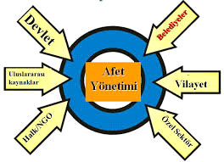
GENEL BİLGİLER-FARKINDALIK

Tüm dünya ülkeleri ile beraber ülkemiz de sel, heyelan, çığ gibi doğal tehlikeler ile karşı karşıyadır. Öte yandan günümüzde sadece doğal tehlike kaynakları değil, teknolojik ve insan kaynaklı tehlikeler de ekonomik yapı, çevre, insan hayatı ve mal-mülk açısından çok geniş boyutta zararlara yol açabilmektedir.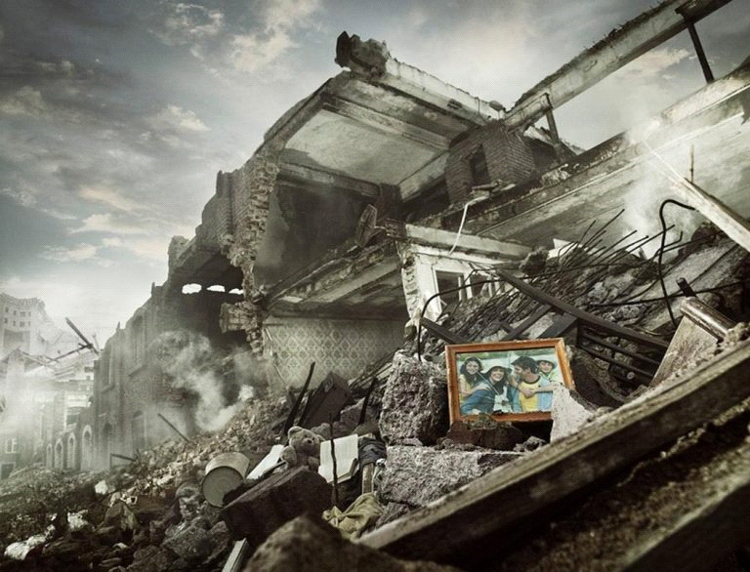

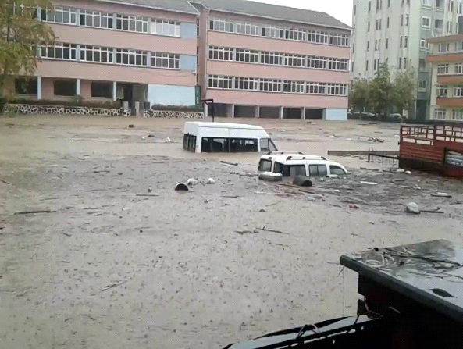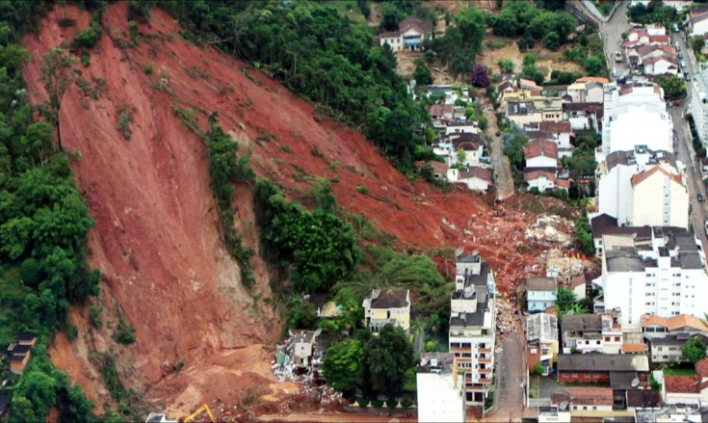
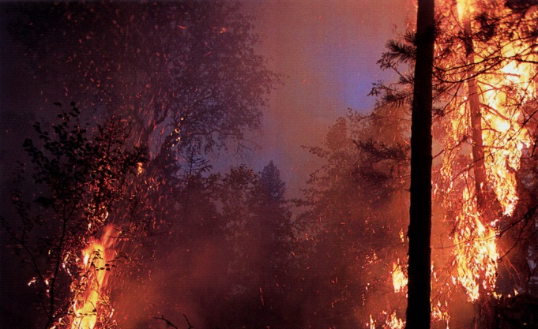
Tehlikelerden uzakta yaşamak, kendimiz ve sevdiklerimize güvenli yaşam ve çalışma çevreleri oluşturmak için afetler yaşanmadan önce farklı tehlikelere karşı önlem alarak hazırlanmamız gerekir.
Afetlerle birlikte nasıl yaşayabiliriz?
Doğal tehlikelerin ülkemizin bir gerçeği olduğu bilinci ile önceden hazırlanarak, afet ve acil durumlarda bilinçli, eğitimli ve planlı hareket etmeliyiz.
- Afetler konusunda BİLGİ SAHİBİ OLARAK,
- Afetlere karşı ÖNLEM ALARAK,
- Afetlere karşı BİREYSEL VE KURUMSAL HAZIRLIKLARIMIZI TAMAMLAYARAK,
- GÜVENLİ YAŞAM KÜLTÜRÜ’nü hayatımızın tüm alanlarına taşıyarak tehlikelerin yaratacağı zararları en aza indirebiliriz.
GÜVENLİ YAŞAM KÜLTÜRÜ
Güvenli Yaşam, her türlü tehlikeye karşı bilgili ve hazırlıklı olmakla mümkündür. Bunun için;
- Çevremizde oluşabilecek afet riskleri hakkında bilgi sahibi olmalı,
- Yeni yerleşim alanlarını afet riski taşıyan bölgeler dışında kurmalı,
- Tehlike kaynaklarına yakın bir yerde yaşıyorsak ve çalışıyorsak binamızın bu duruma uygun güvenlik seviyesinde inşa edildiğinden emin olmalı,
- Afet ve acil durumlara karşı bir ‘Aile Afet Planı’ hazırlamalı,
- Tüm aile bireylerimizin veya işyeri çalışanlarımızın afet ve acil durumlardaki temel ihtiyaçlarını karşılamak üzere bir ‘Afet ve Acil Durum Çantası’ hazırlamalı,
- Yaşam alanlarımız için ‘Zorunlu Deprem Sigortası’ ve gerekli diğer sigortaları yaptırmalı,
- Tüm aile üyelerinin ve çalışanların acil durum telefon numaralarını ve bu numaraların nasıl aranması gerektiğini bildiğinden emin olmalı,
- Afete hazırlık eğitimlerinin yanı sıra tamamlayıcı bilgileri içeren ilkyardım, yangın gibi eğitimleri almalı,
- Afet ve acil durumlar sırasındaki doğru davranış şekillerini öğrenmeli ve çocuklarımıza öğretmeliyiz.
